附件1

**获取采集码途径**

预毕业生本人可通过学信网公众号、学信网APP、学信网学信档案三种方式获取图像采集码，三种方式任选其一。

1. **通过“学信网”微信公众号获取采集码**

1.微信搜索“学信网”公众号，点击“关注公众号”，绑定学信网账号，选择菜单栏“在线服务”里的“学信档案”，点击“登录”，首次登录需“注册学信网账号”，再查看“高等教育信息”。

 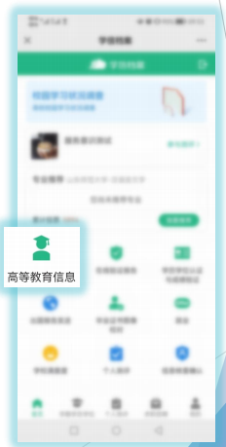

2.选择对应的学籍，点击屏幕上方“获取图像采集码”，将采集码保存至手机，拍摄现场出示采集码即可进行采集。

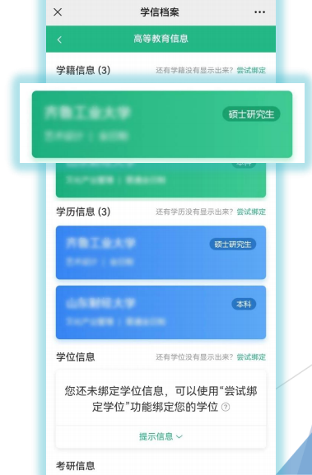 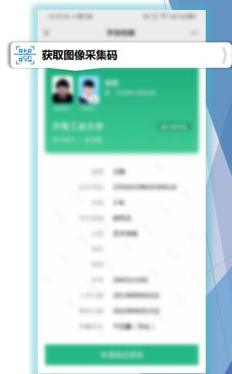

**二、通过学信网APP获取采集码**

1.应用商城下载学信网APP，使用账号密码或微信登录，首次登录需注册账号。点击“学籍查询”，查看学籍学历信息。

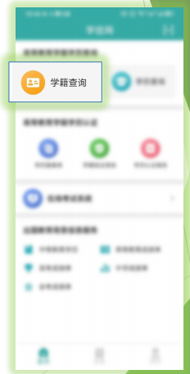 

2.选择对应学籍，点击屏幕上方“获取图像采集码”，将采集码保存至手机，拍摄现场出示采集码即可进行采集。

 

**三、通过学信网学信档案获取采集码**

1. 打开学信网https://www.chsi.com.cn 官方网站，点击“登录”，首次登录需要注册。



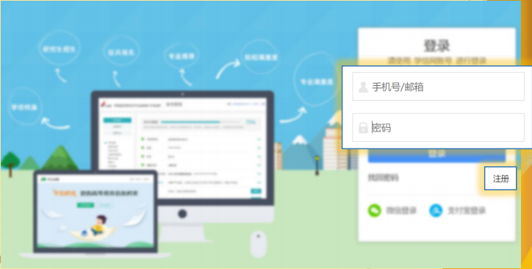

2.选择学信档案中的“高等教育信息”，查看本人学籍信息。进行身份验证，人像比对或输入学校名称两种方式可任选其一。

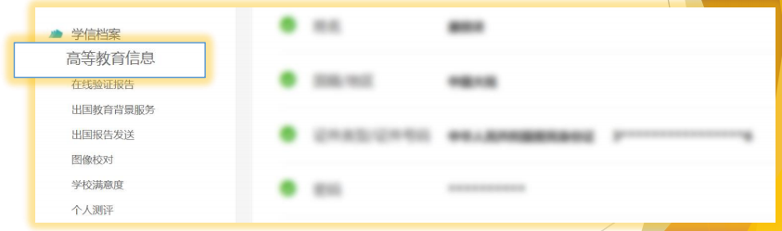

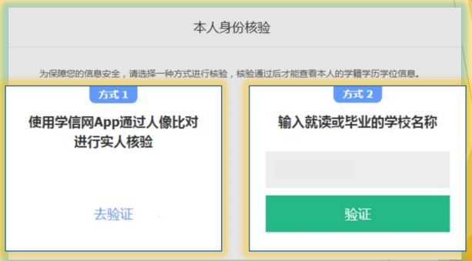

3.选择对应学籍后，获取图像采集码并保存，拍摄现场出示采集码即可进行采集。

